**KEAMANAN JARINGAN**

**OWASP Juice Shop – Software and Data Integrity Failures**



Disusun Oleh :

Choirun Annas 3122640032

Muhammad Dzaky Mahfuzh 3122640050

D4 LJ B Teknik Informatika

Politeknik Elektronika Negeri Surabaya Kampus ITS Keputih Sukolilo Surabaya 60111 Telp. 031-5947280, 031-5946114, Fax:031-594611

**Laporan Praktikum**

**Software and Data Integrity Failures**

Software and data integrity failures dan data terkait dengan kode dan infrastruktur yang tidak melindungi dari pelanggaran integritas. Contohnya adalah saat aplikasi bergantung pada plugin, pustaka, atau modul dari sumber, repositori, dan jaringan pengiriman konten (CDN) yang tidak tepercaya. Pipeline CI/CD yang tidak aman dapat menimbulkan potensi akses tidak sah, kode berbahaya, atau penyusupan sistem.

**Percobaan**

1. Buka Aplikasi Juice Shop.

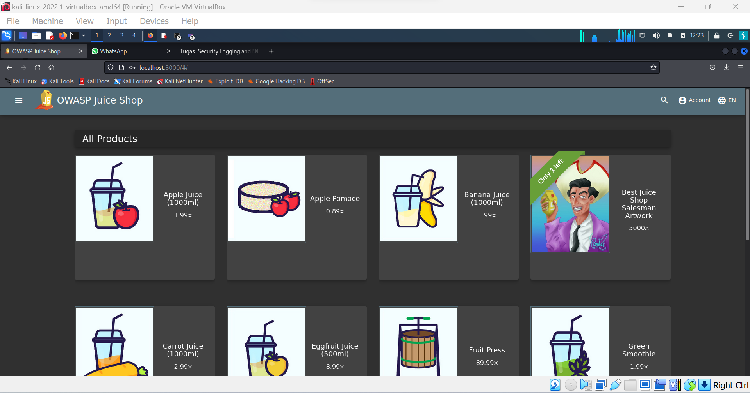

2. Tambahkan /ftp pada link juiceshop dan Klik package.json.bak

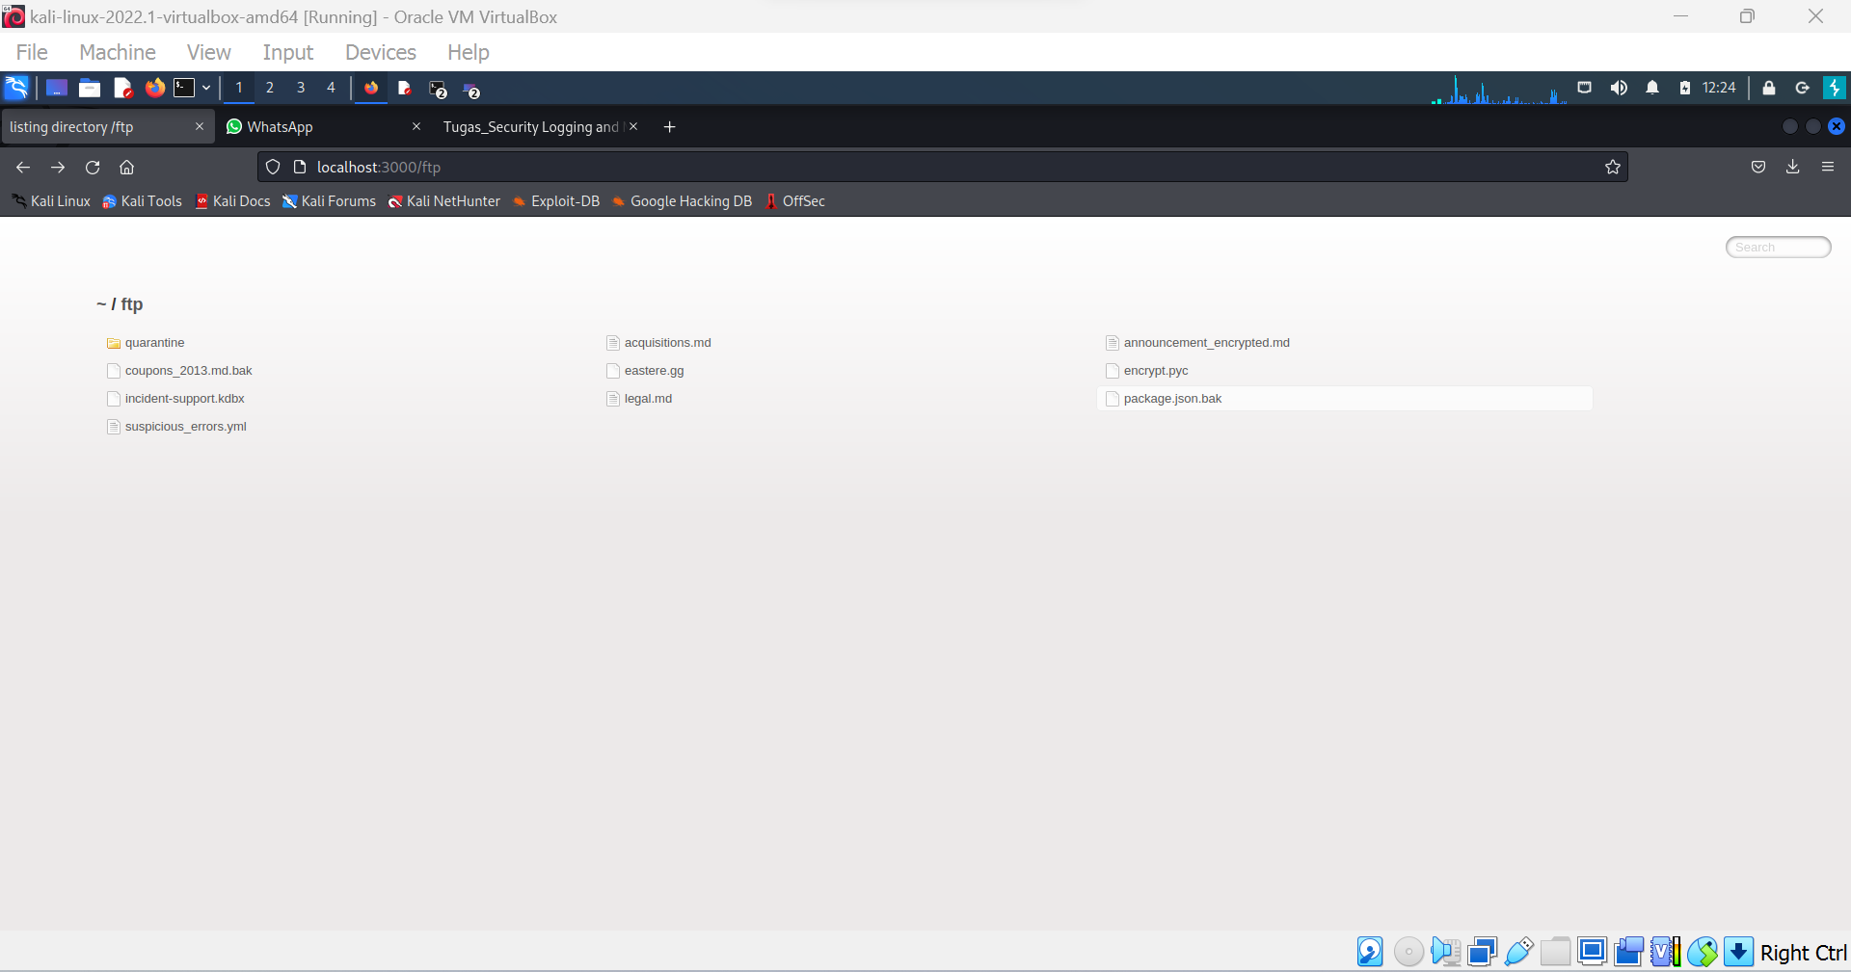

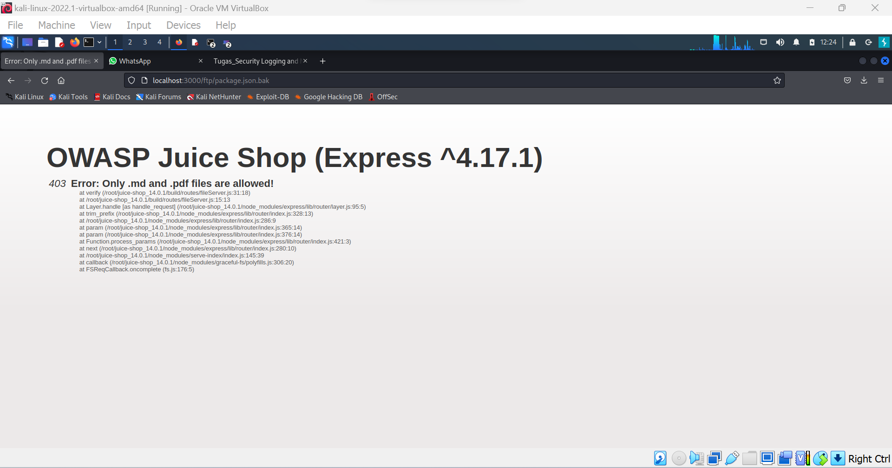

3. Buka Burpsuite kemudian Menu Decoder, masukkan %00 dan Lakukan Encode as URL

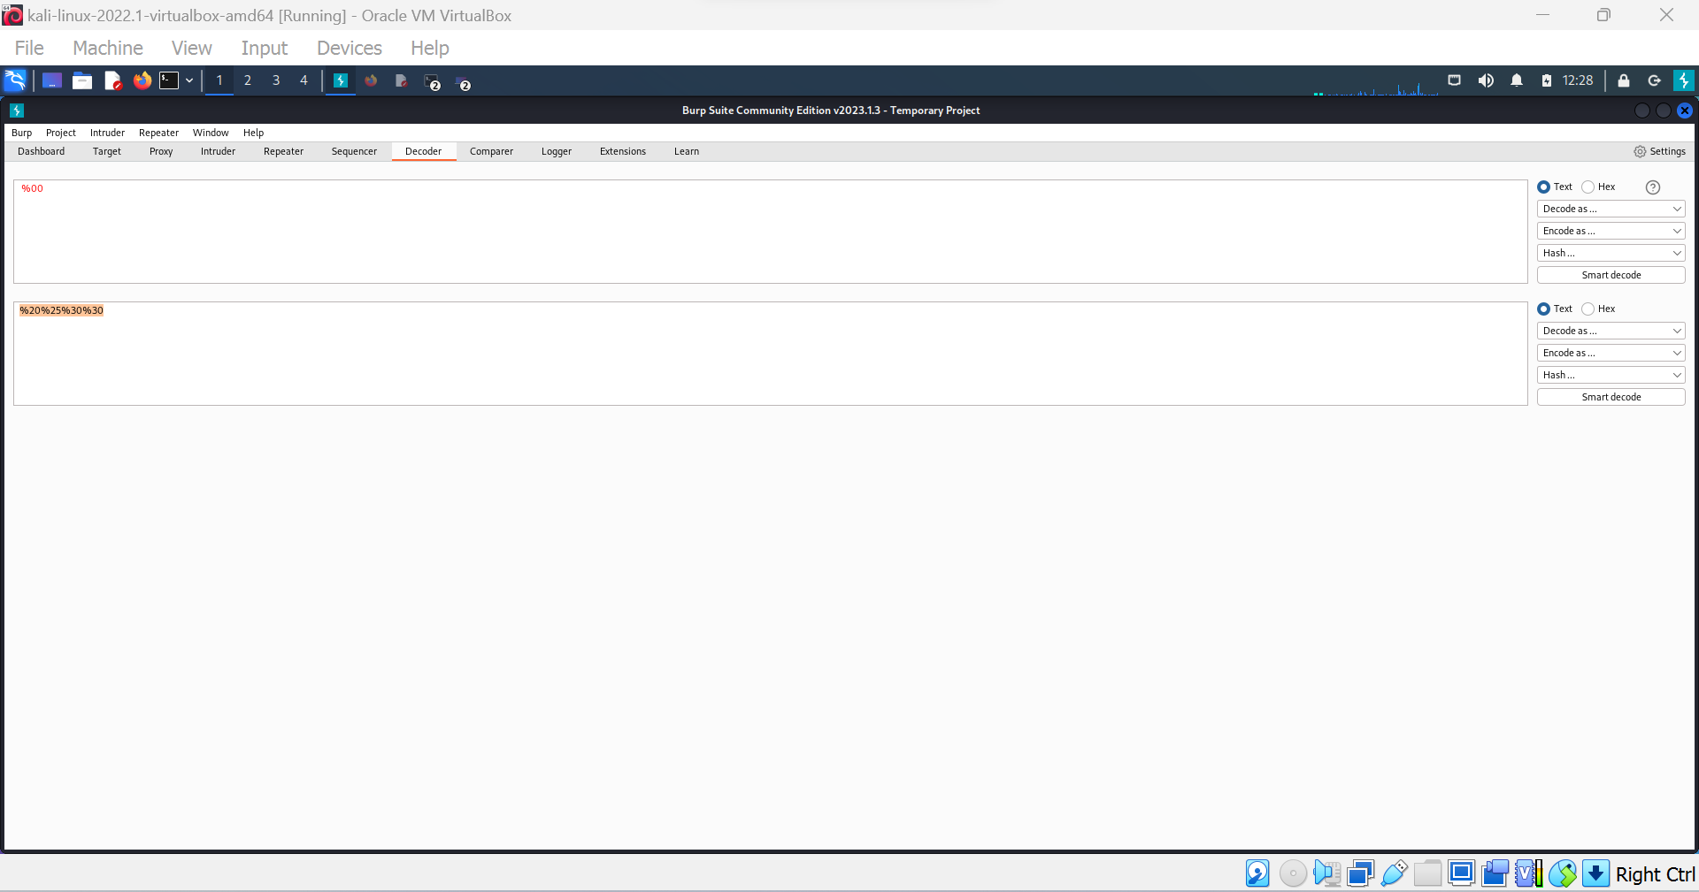

4. Copy hasil encode pada URL package.json.bak

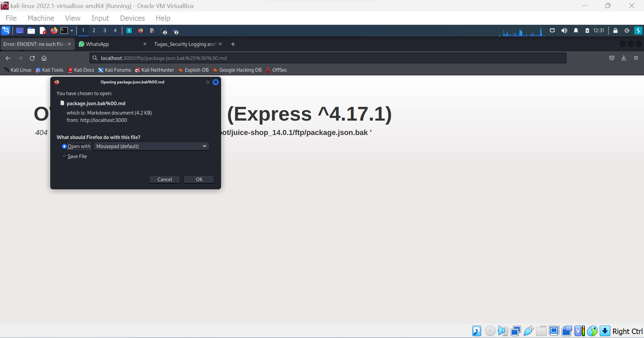

5. Isi file json

